Министерство образования и науки Российской Федерации

Федеральное государственное бюджетное образовательное учреждение

высшего профессионального образования

ПСКОВСКИЙ ГОСУДАРСТВЕННЫЙ УНИВЕРСИТЕТ

Факультет информатики и вычислительной техники

Кафедра вычислительной техники

ПРЕДМЕТ «Базы Данных»

# *КУРСОВОЙ ПРОЕКТ*

***«Вариант 1»***

РАЗРАБОТКА БАЗЫ ДАННЫХ В СУБД POSTGRESQL

Выполнил студент группы 0024-01

Невзоров Л.Е.

Проверил преподаватель

Вертешев А.С.

Псков

2022

**Задание**

Тема: работа с клиентами банка и его филиалов.

Объекты: банки, филиалы, клиенты, счета клиентов, операции и районы.

Для моделирования задачи необходимо хранить следующую информацию:

* ФИО клиента

* N филиала

* N счета

* Остаток на счете

* Адрес филиала

* Район, в котором действует филиал

* Операция, проведенная по счету

* Сумма, участвующая в операции.

* Дата проведения операции

Дополнительные условия:

* у одного банка может быть несколько филиалов;

* у одного клиента могут быть счета в нескольких филиалах банка.

**Схема**

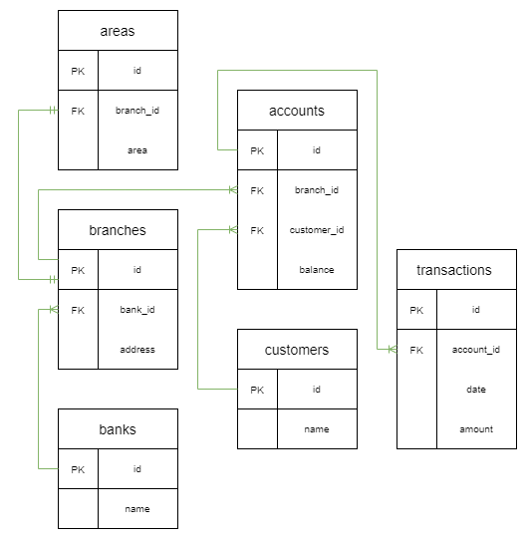

**Создание таблиц**

Создать таблицы можно путем прямолинейного добавления данных внутри SQL Shell, либо воспользоваться иным способом, когда создаются файлы с базами в формате sql, внутри которых содержится код для создания и заполнения данными таблиц, затем в текстовый файл добавляются команды активации, и уже в конце в консоль вводится путь до файла import:

\i C:/Users/nevzorov/Desktop/Nevzorov/CodeSchemes/group/import.txt

Если же потребуется удалить все таблицы, импортируем файл drop, внутри которого команды на удаление всех таблиц:

\i C:/Users/nevzorov/Desktop/Nevzorov/CodeSchemes/group/drop.txt

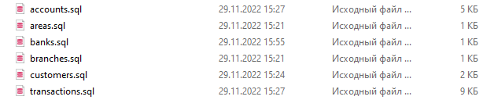

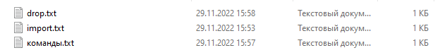

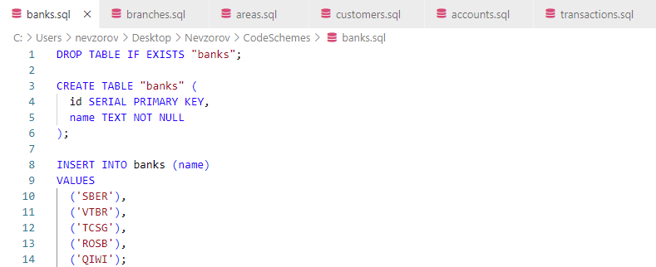

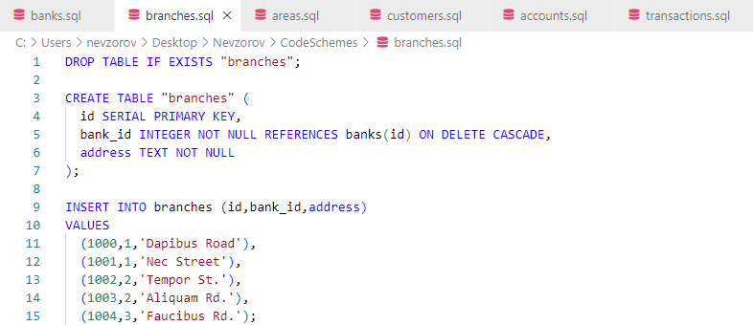

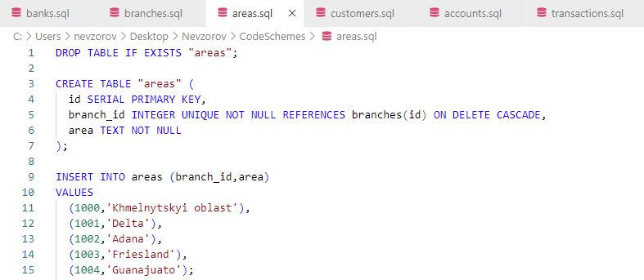

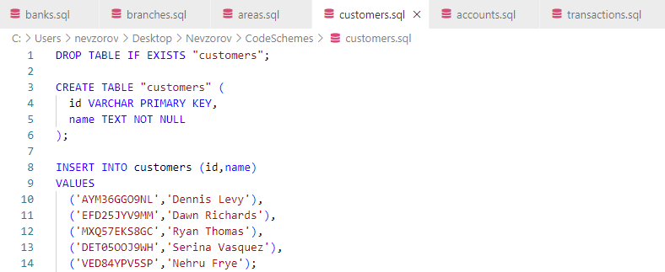

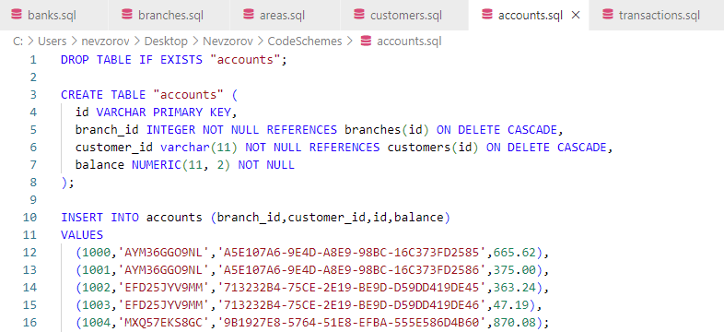

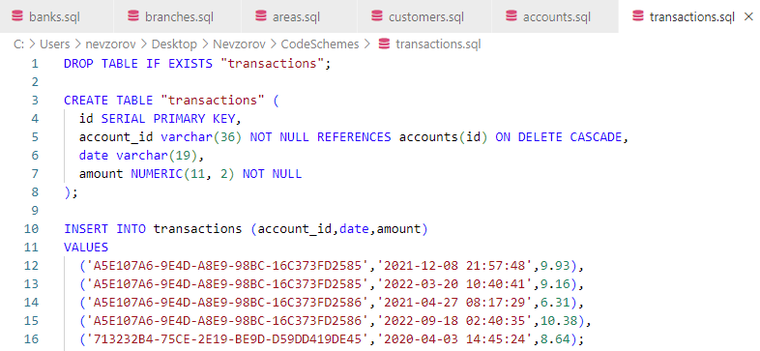

**Таблицы**

**banks**

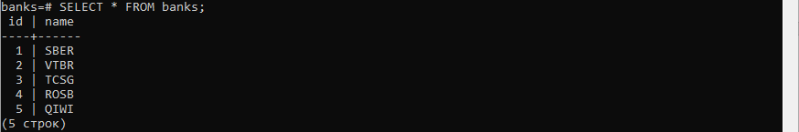

**branches**

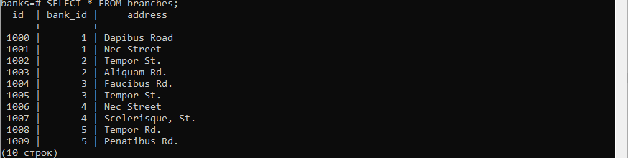

**areas**

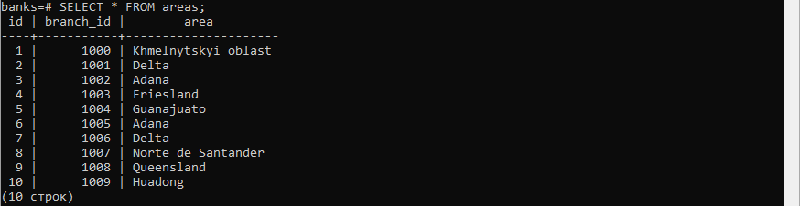

**customers**

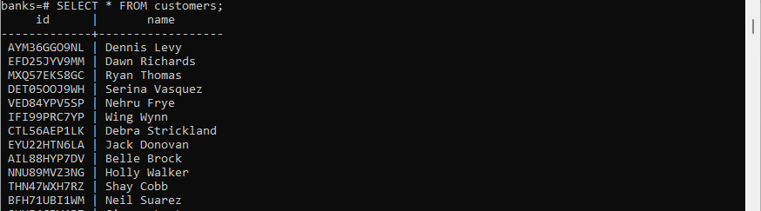

**accounts**

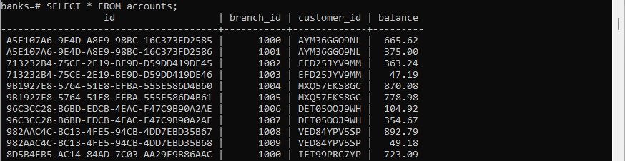

**transactions**

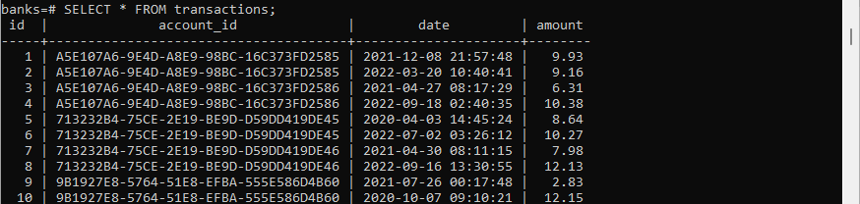

**Запросы**

1. Запросы на выборку с использованием join, использовать не мене 3 таблиц

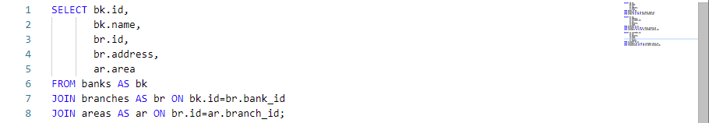

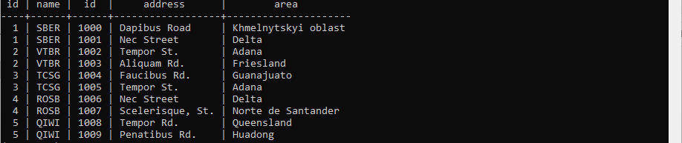

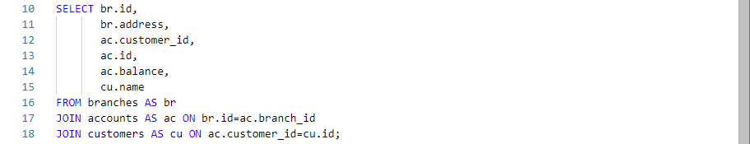

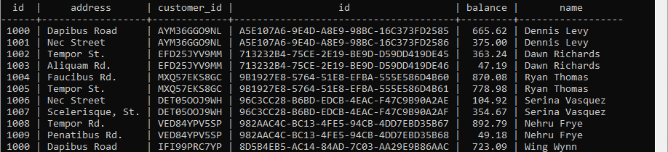

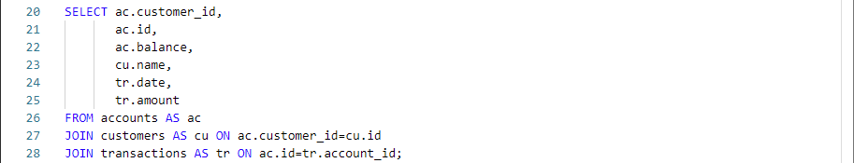

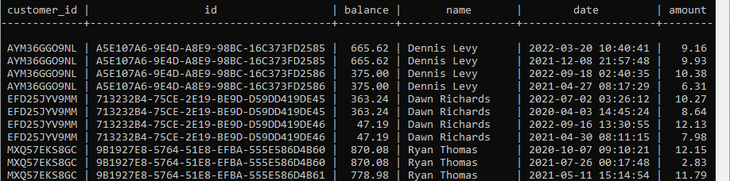

1. Запросы на объединение, пересечение, разность, произведение, проекцию, деление

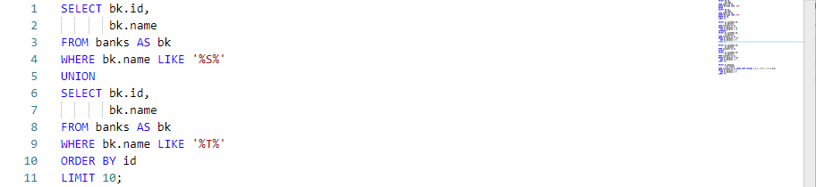

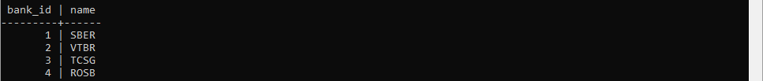

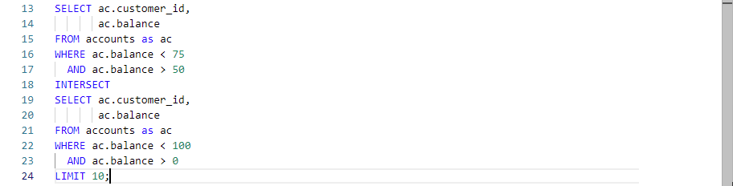

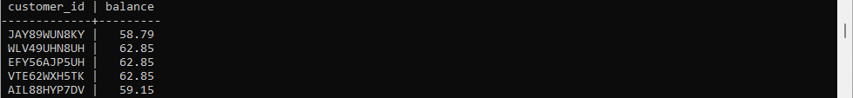

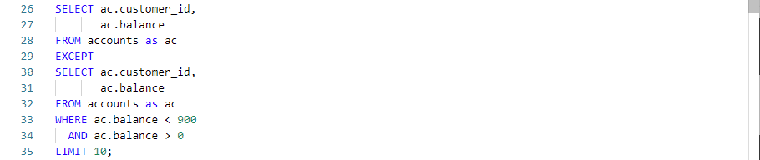



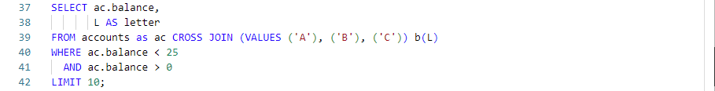



3) Запросы на соединение: left join, right join, full outer join

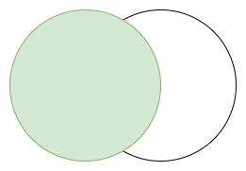

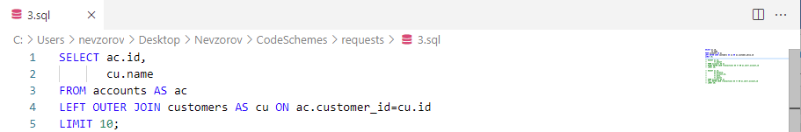

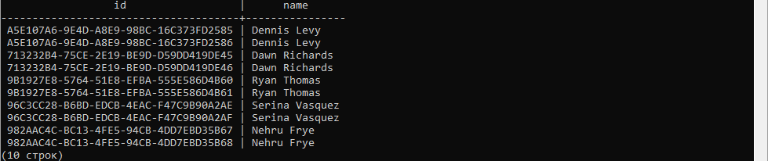

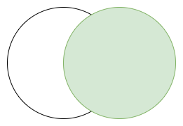

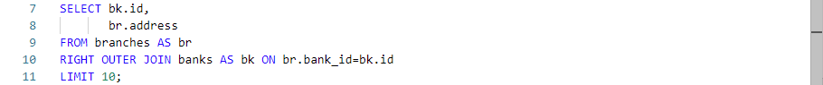

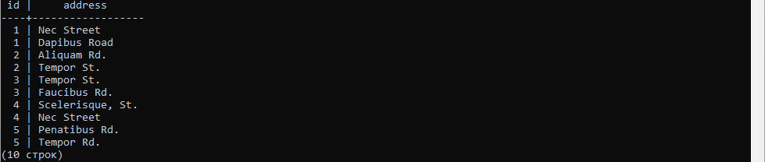

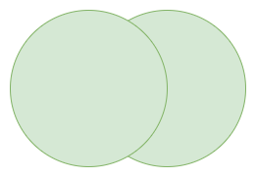

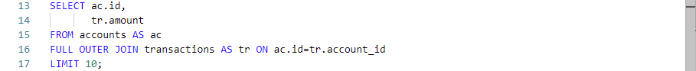

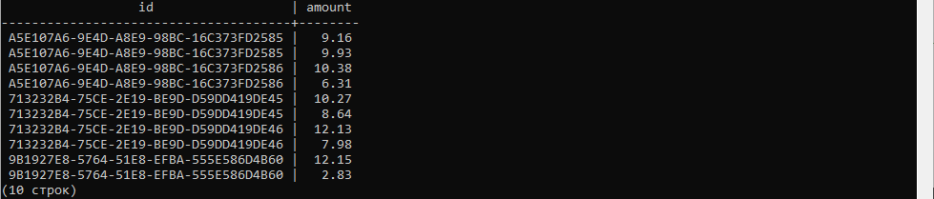

4) Подзапросы: простой, сложный

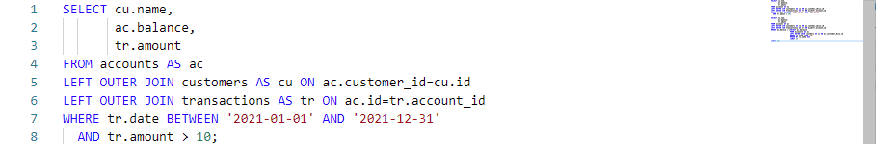

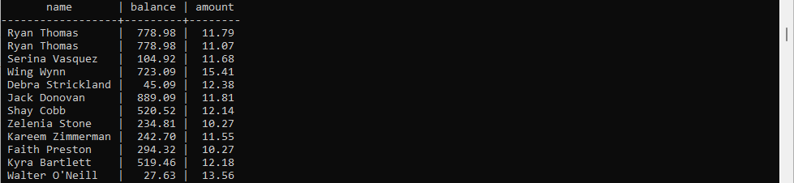

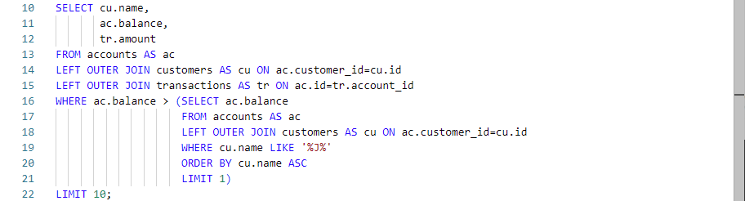

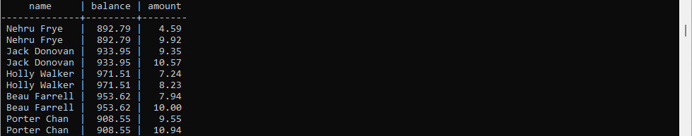

5) Запросы с различными уровнями вложенности подзапросов в частях SELECT, FROM, WHERE, HAVING

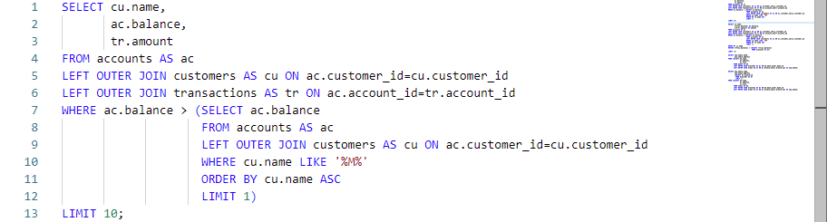

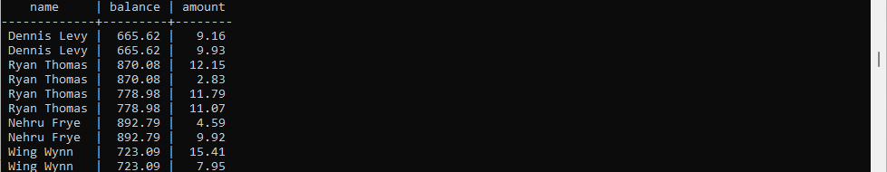

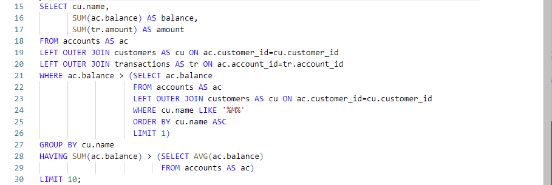

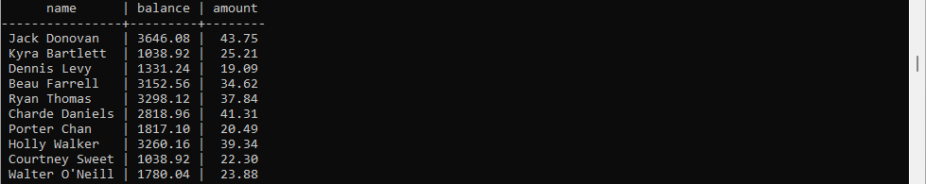

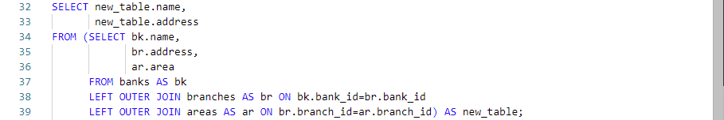

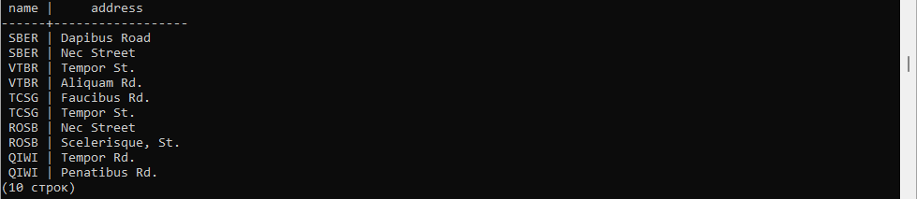

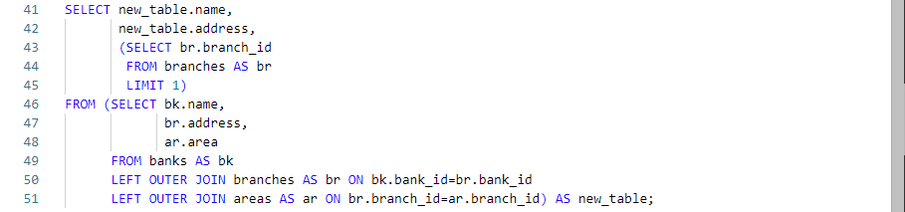

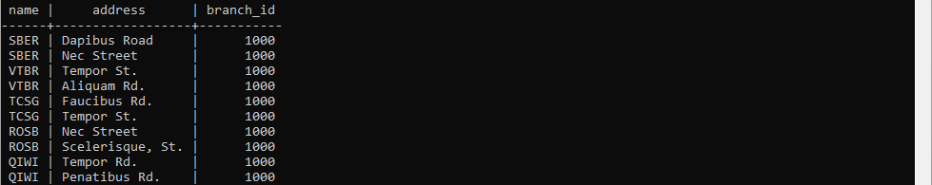

6) Создание ролей пользователей USER, GUEST

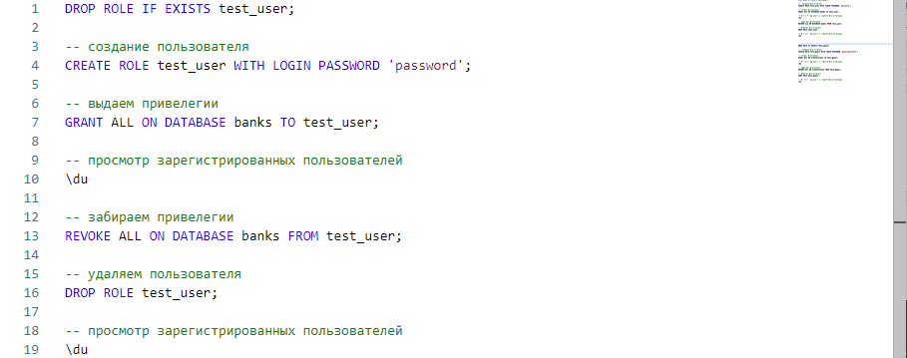

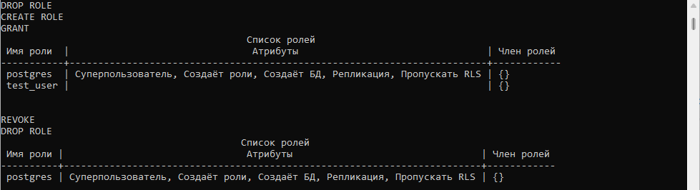

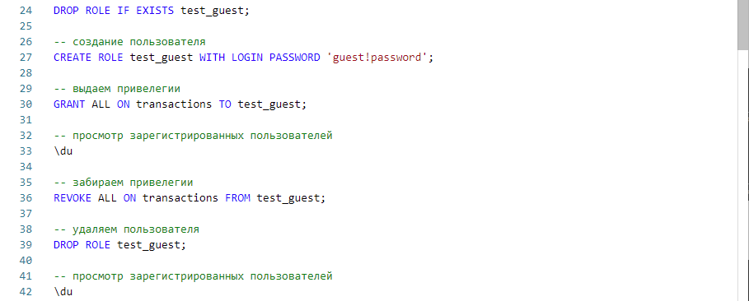

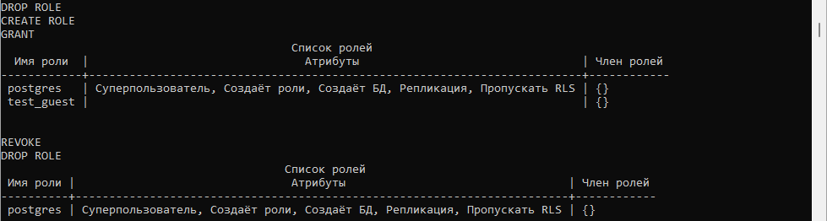

Проверка возможностей пользователя **TEST_GUEST**:

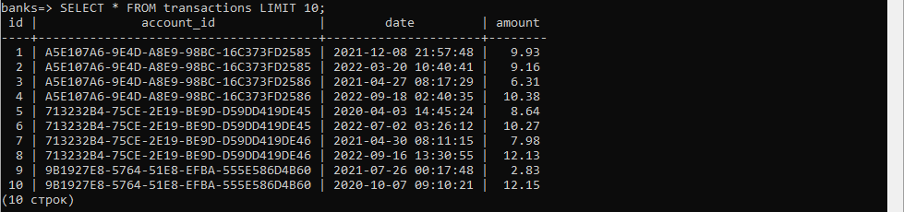



7) Создание двух транзакций с тремя точками восстановления на удаление, создание транзакции на вставку

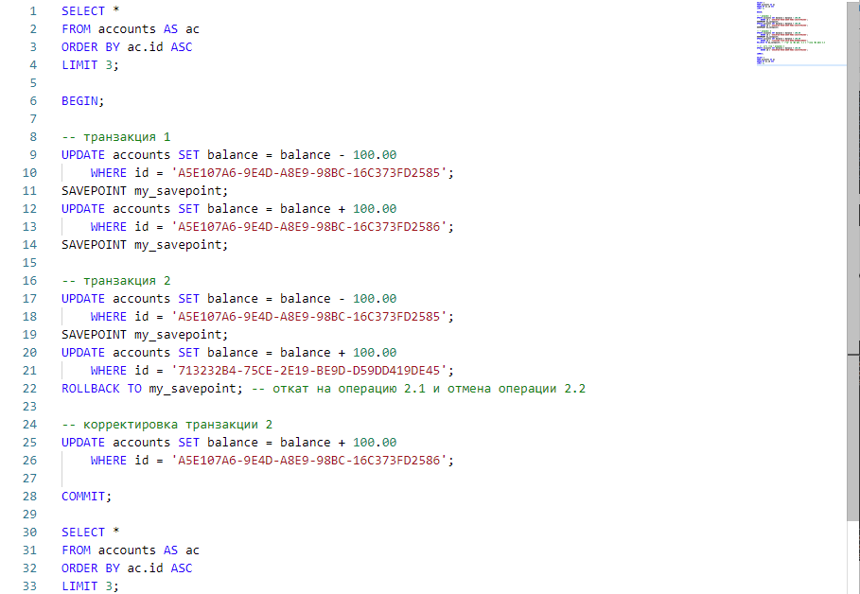

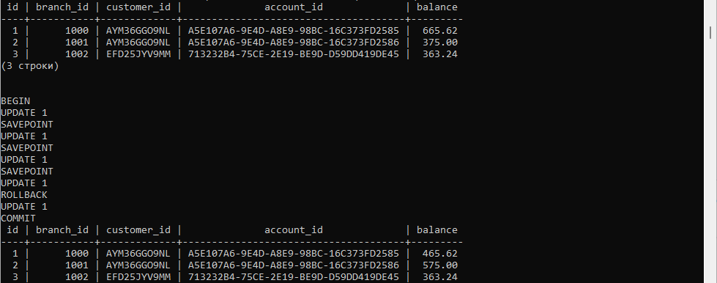

8) Создание двух представлений: изменяемое, неизменяемое

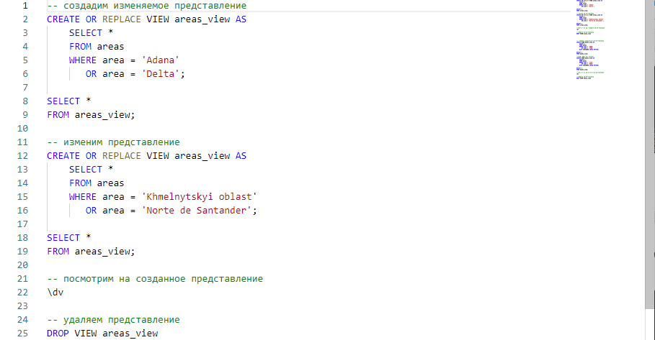

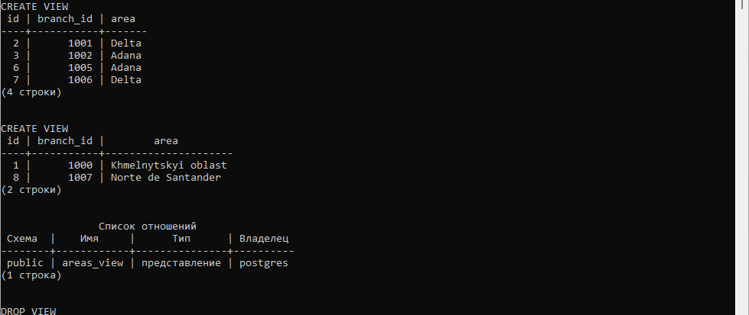

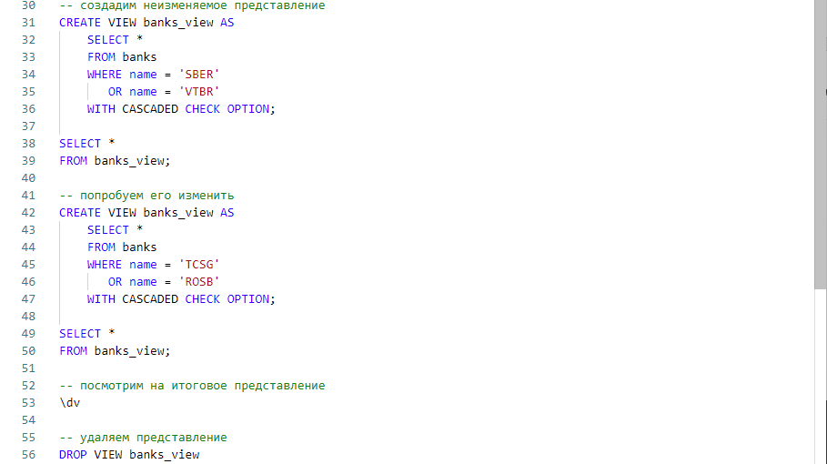

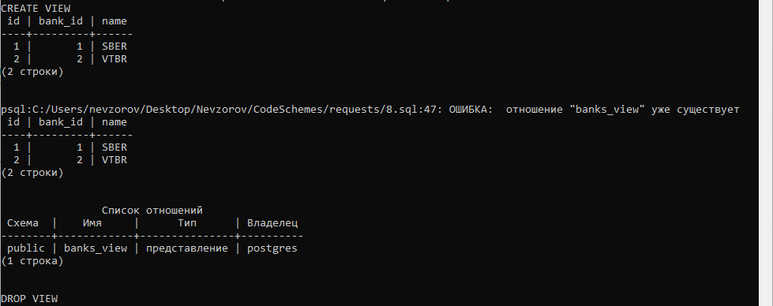

9) Создание функции

Найдем дисперсию выборки при помощи функции:

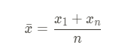

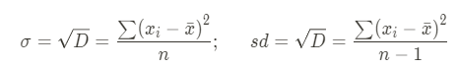

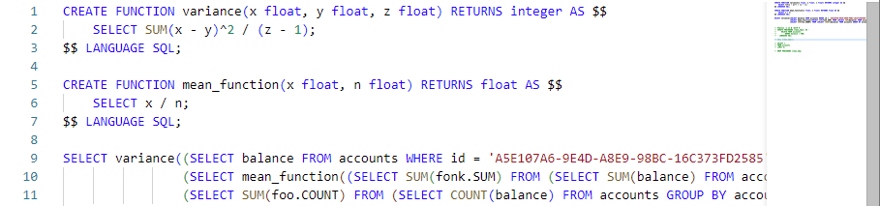



Если удалять что-либо, то делать это лучше через процедуру:

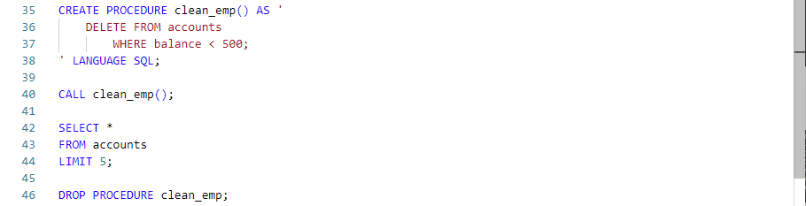

До:

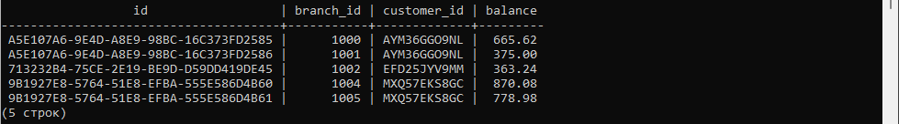

После:

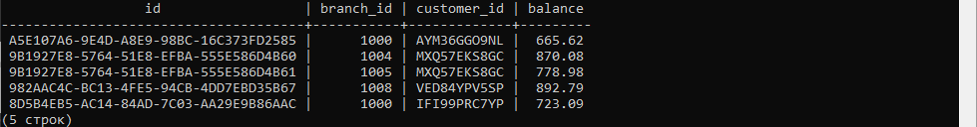

10) Создание триггера

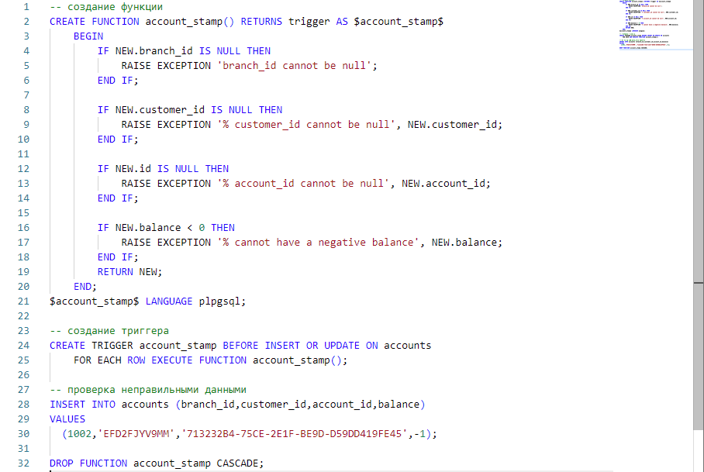

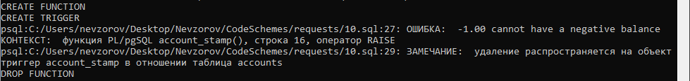

11) Создание процедуры

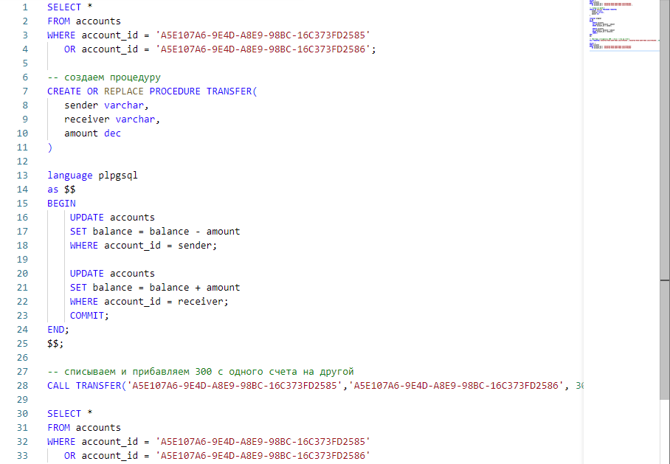

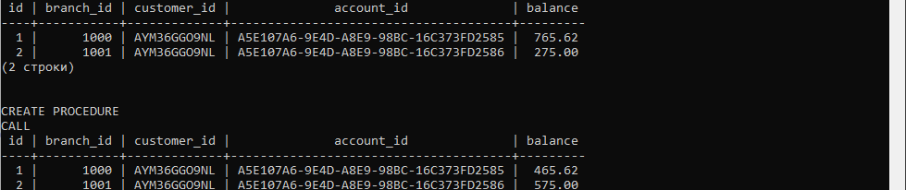

12) Шифрование столбцов (2 способа)

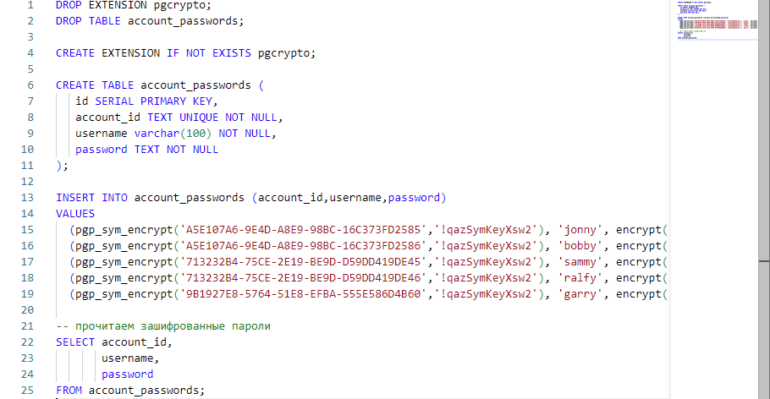

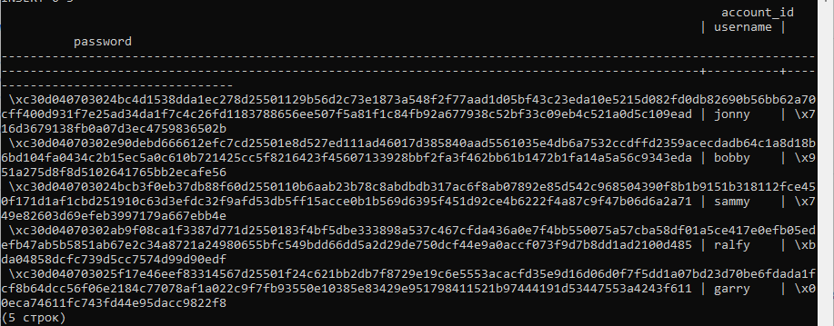

13) Расшифровка столбцов

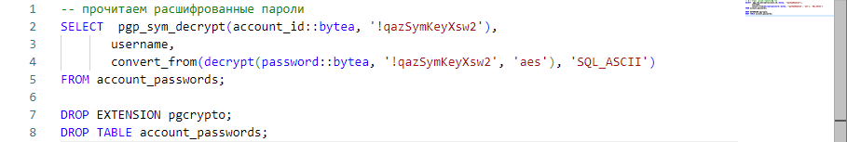

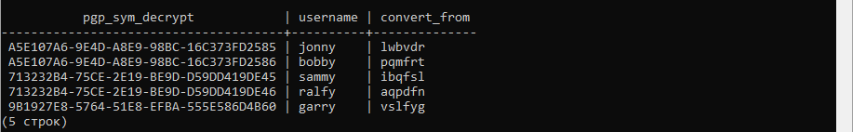

14) Создание объектных типов данных

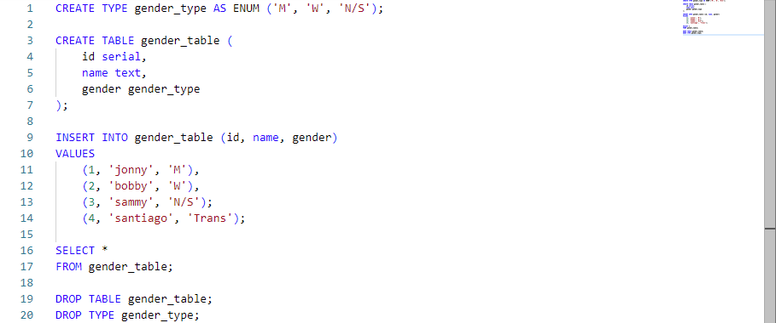

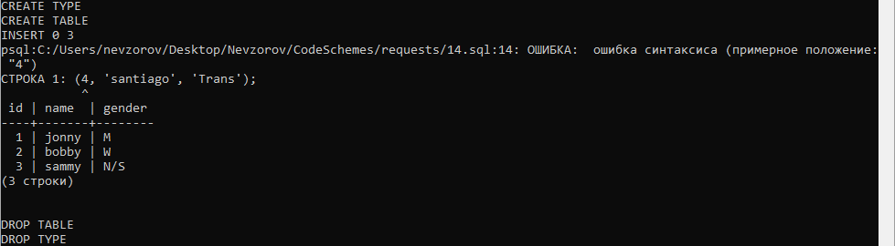

15) Перекрестные запросы

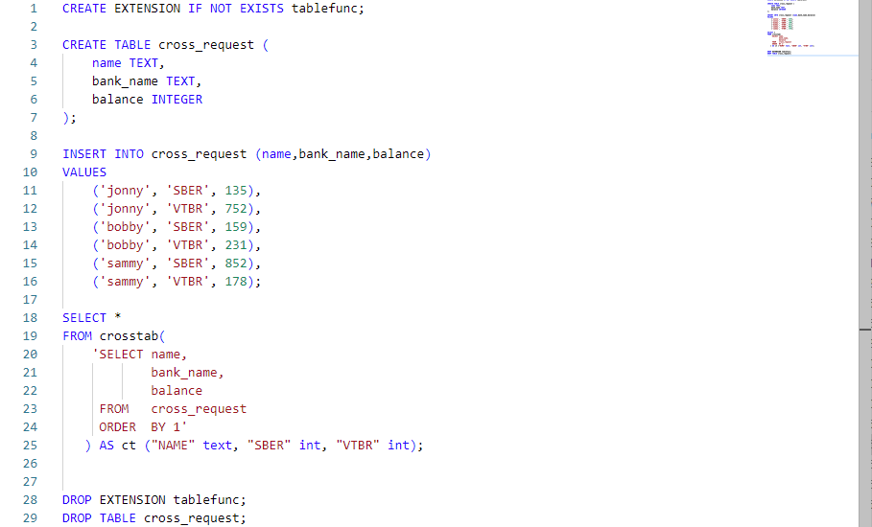

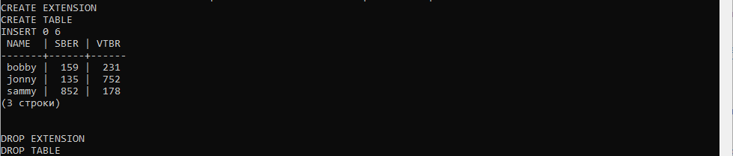

16) Запрос на перевод в формат JSON

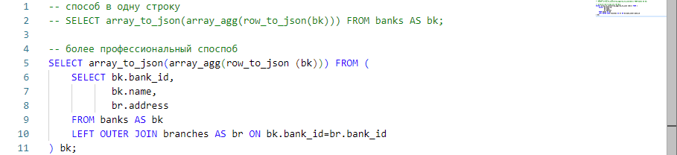

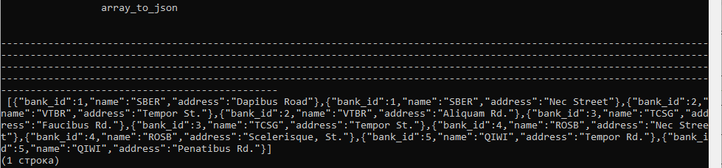

17) Запрос на перевод в формат XML

